**员工档案**

**除了公司社保购买类型，劳动关系类型和附件类型的列表是按照以下样式**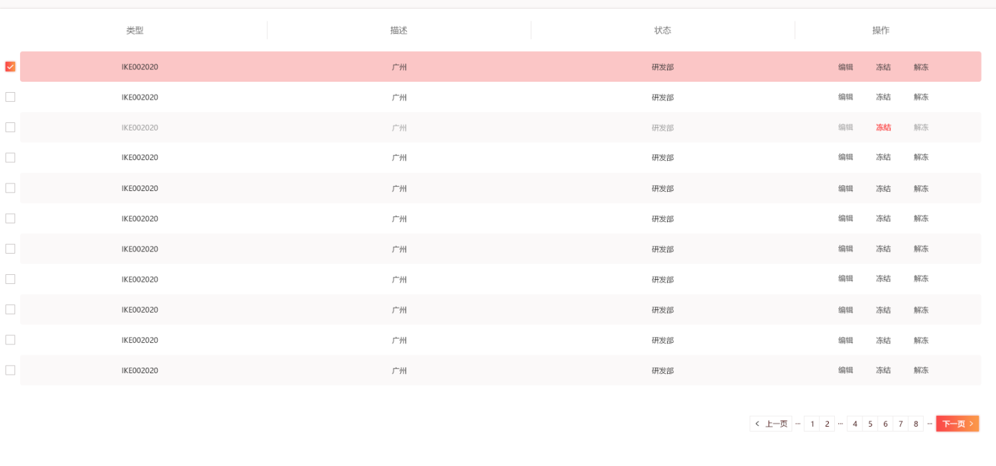

其他功能的列表都是按照以下的样式，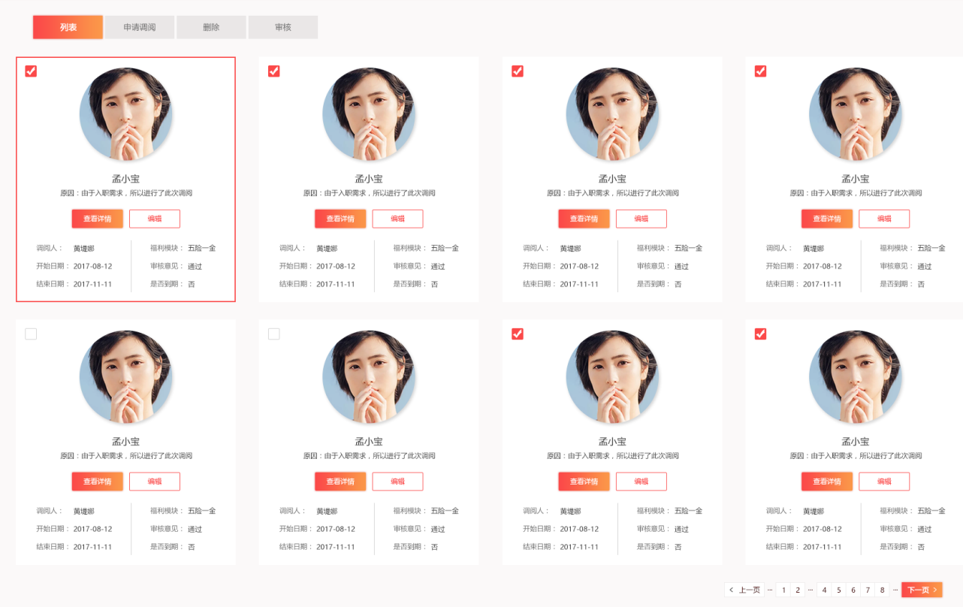

删除样式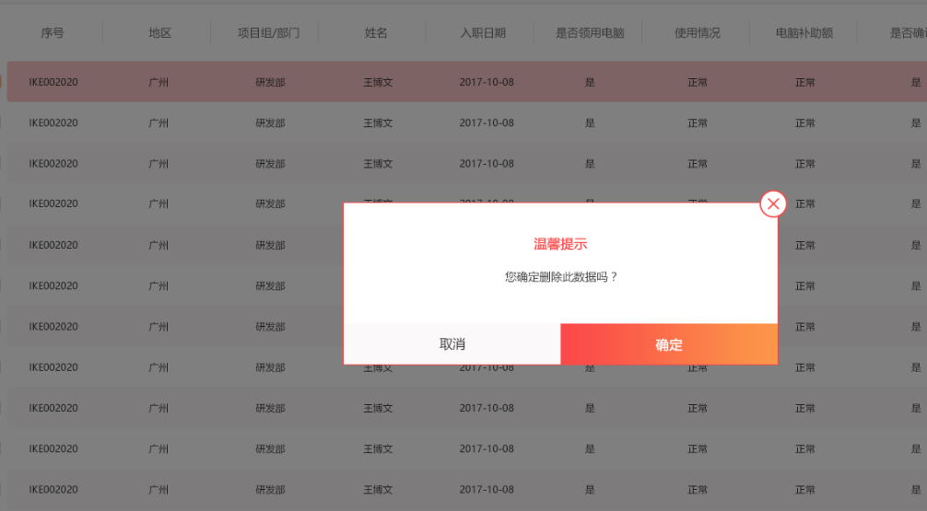

需要编辑或者输入的按照添加的样式：